SIARAN PERS
Samsung Umumkan Terobosan Pertama di Dunia untuk Memprediksi Pingsan dengan Galaxy Watch
Studi bersama Chung-Ang University Gwangmyeong Hospital menunjukkan potensi deteksi dini pingsan menggunakan Galaxy Watch, membuka jalan bagi sistem peringatan real-time.
SEOUL, Korea – 7 Mei 2026 – Samsung Electronics Co., Ltd. mengumumkan bahwa studi klinis bersama Chung-Ang University Gwangmyeong Hospital di Korea berhasil memvalidasi kemampuan untuk memprediksi vasovagal syncope (VVS) dengan tingkat akurasi tinggi melalui pemanfaatan biosignasl yang diperoleh dari Galaxy Watch6.
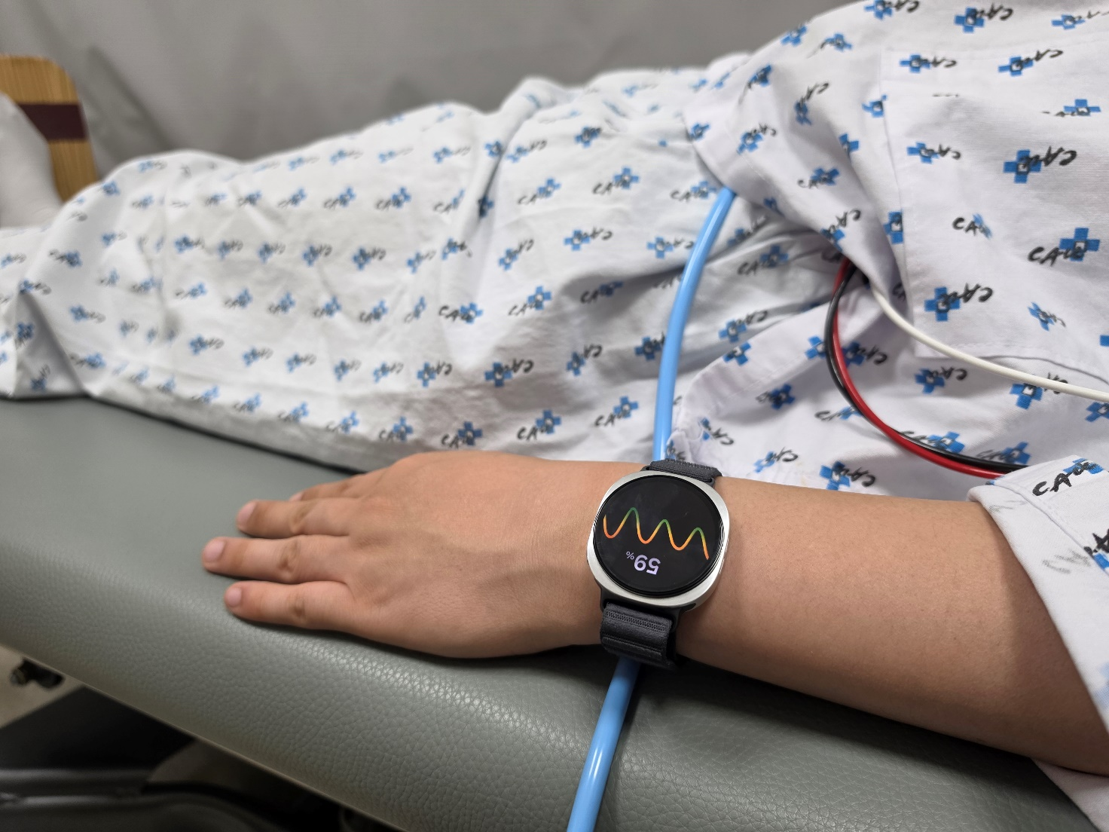
Vasovagal syncope terjadi ketika detak jantung dan tekanan darah seseorang menurun secara tiba-tiba akibat faktor seperti stres berlebihan, yang menyebabkan hilangnya kesadaran sementara. Meski kondisi pingsan itu sendiri umumnya tidak mengancam jiwa, jatuh secara mendadak dapat menyebabkan cedera sekunder serius seperti patah tulang atau gegar otak, sehingga prediksi dini menjadi sangat penting untuk pencegahan.
“Sebanyak 40% orang diperkirakan mengalami vasovagal syncope sepanjang hidup mereka, dengan sepertiganya mengalami episode berulang,” ujar Professor Junhwan Cho dari Department of Cardiology di Chung-Ang University Gwangmyeong Hospital. “Peringatan dini dapat memberikan waktu bagi pasien untuk mengambil posisi aman atau meminta bantuan, sehingga secara signifikan mengurangi risiko cedera sekunder.”
Tim riset gabungan yang dipimpin oleh Professor Cho melakukan evaluasi terhadap 132 pasien dengan dugaan gejala VVS melalui tes pemicu pingsan. Dengan menggunakan Galaxy Watch yang dilengkapi sensor photoplethysmography (PPG), tim menganalisis data heart rate variability (HRV) dari perangkat tersebut menggunakan algoritma AI. Model ini berhasil memprediksi episode pingsan yang akan terjadi hingga lima menit sebelumnya dengan tingkat akurasi 84,6%, pada sensitivitas yang bermakna secara klinis sebesar 90% dan spesifisitas sebesar 64%.
“Studi ini menjadi contoh bagaimana teknologi wearable dapat membantu mengubah layanan kesehatan dari yang berfokus pada ‘post-care’ menjadi model ‘preventive care,’” ujar Jongmin Choi, Head of Health R&D Group, Mobile eXperience (MX) Business, Samsung Electronics. “Kami berkomitmen untuk terus menghadirkan inovasi teknologi yang memberdayakan pengguna agar dapat menjalani kehidupan sehari-hari yang lebih sehat.”
Hasil penelitian ini dipublikasikan dalam “European Heart Journal – Digital Health” Volume 7, Edisi 4, salah satu jurnal medis terkemuka, dan menjadi studi pertama di dunia yang berhasil menunjukkan potensi smartwatch komersial dalam memberikan prediksi dini terhadap syncope.
Samsung berencana untuk terus mengembangkan kemampuan pemantauan kesehatan pada portofolio wearable miliknya serta memperluas kolaborasi dengan institusi medis terkemuka. Melalui upaya ini, Samsung bertujuan memimpin industri kesehatan digital dan mempercepat penerapan solusi kesehatan yang personal serta preventif.
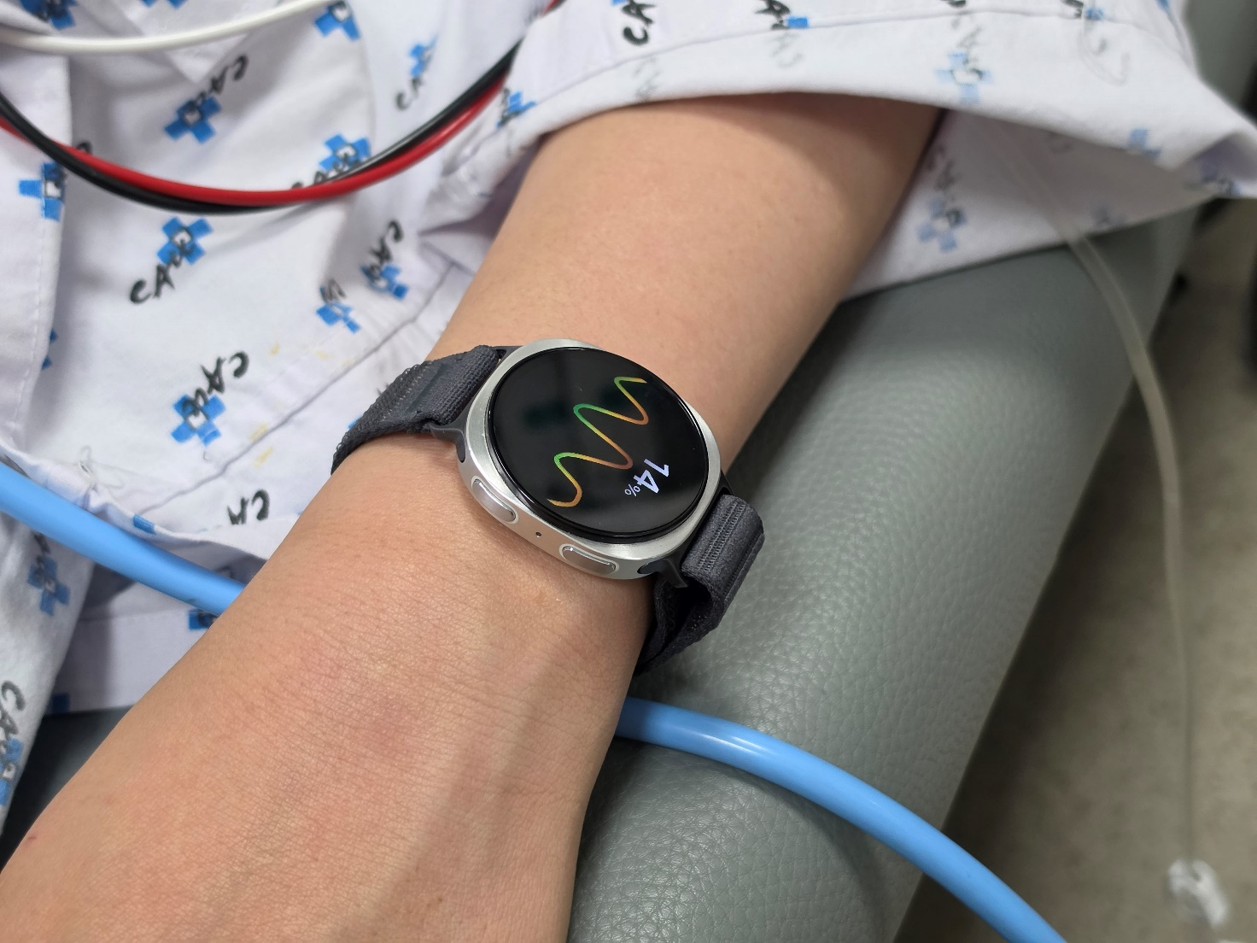

###

Tentang Samsung Electronics Co., Ltd.
Samsung menginspirasi dunia dan membentuk masa depan melalui ide dan teknologi yang transformatif. Perusahaan ini mendefinisikan ulang dunia TV, digital signage, smartphone, wearable, tablet, peralatan rumah tangga, dan sistem jaringan, serta memori, sistem LSI, dan foundry. Samsung juga mengembangkan teknologi pencitraan medis, solusi HVAC, dan robotika, sekaligus menghadirkan produk otomotif dan audio inovatif melalui Harman. Dengan ekosistem SmartThings, kolaborasi terbuka dengan berbagai mitra, dan integrasi AI di seluruh portofolio, Samsung menghadirkan pengalaman konektivitas yang cerdas dan mulus. Untuk berita terbaru, kunjungi Samsung Newsroom di news.samsung.com.

Untuk informasi lebih lanjut:
Fia Handayani  Public Relations Manager  Samsung Electronics Indonesia  Email: f.handayani@samsung.com | Binar Sekar Kinasih  Associate PR Manager  Senyata PR  Email: samsung@pr-teamsenyata.com

